**NAMA SEKOLAH : SMK NEGERI 2 BANDUNG**

Selasa 14 Mei 2024

**Ketua Tim :**

Muhammad Akhtar Khawarizmi

**Anggota Tim :**

Harvi Muhammad Zakhir

SOAL NO 3

CTF kali ini ada di ip 192.168.10.224

**Recon**

Saya menggunakan nmap untuk mencari port yang terbuka

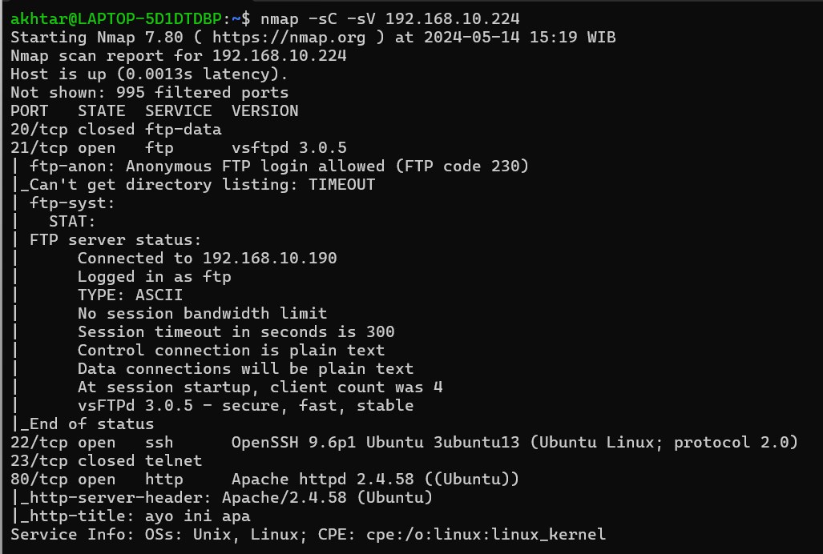

Dapat dilihat bahwa ada beberapa port yang terbuka, yaitu : 20, 21, 22, dan 80

Port 22 biasanya digunakan untuk mengakses SSH atau SecureShell yang dapat mengendalikan server sedangkan port 80 mengidentifikasikan service http atau HyperTextTransferProtocol yang dimana menyediakan tampilan website.

Kita coba jelajahi port 80 terlebih dahulu

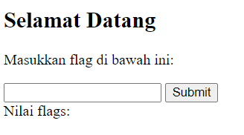

Terdapat sebuah form input, maka kita coba masukkan nilai acak

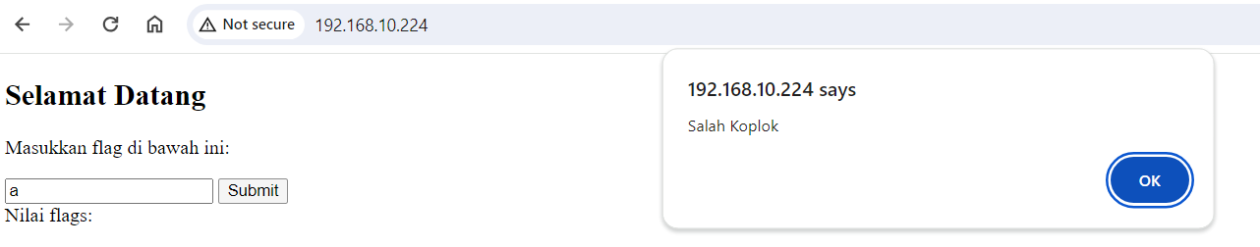

Maka kita akan mendapat pesan alert bahwa flagnya salah, namun ada hal menarik disana, flag yang kita masukkan adalah “a” namun Nilai flags yang keluar adalah “n”

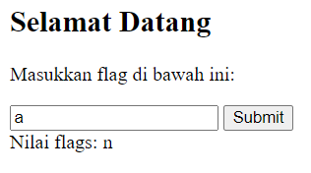

Dari flag menjadi Nilai flags diubah menggunakan ROT13 (Rotation 13), kita coba buka source code dari website tersebut

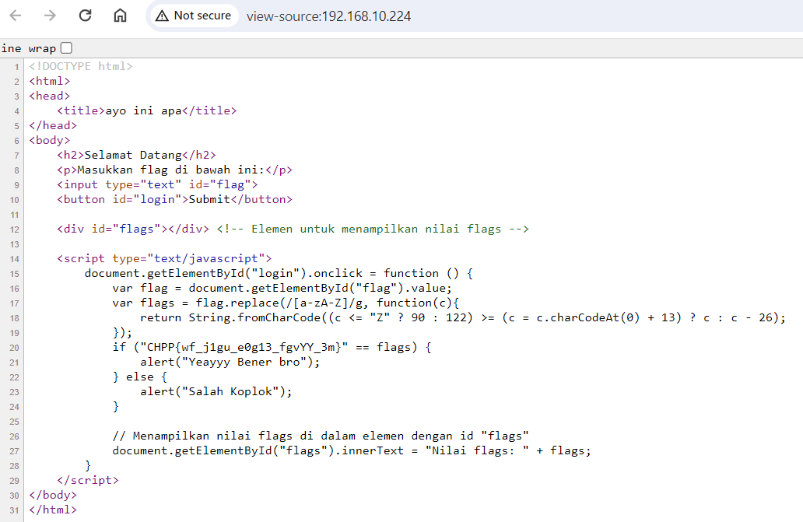

Kita menemukan string yang cukup menarik : CHPP{wf_j1gu_e0g13_fgvYY_3m}, karena menggunakan algoritma ROT13, maka kita coba ubah menggunakan ROT13 Lagi (26-13=13)

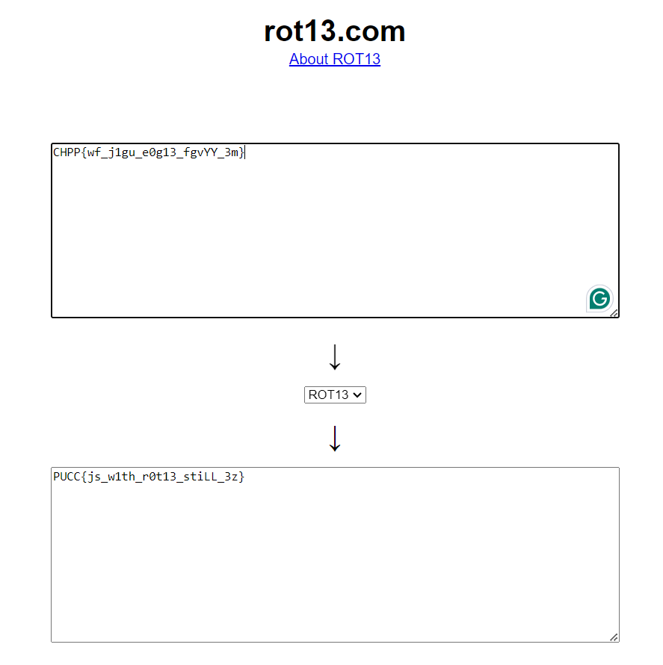

Maka kita akan mendapatkan string : PUCC{js_w1th_r0t13_stiLL_3z}

Kita Coba Masukkan ke form input

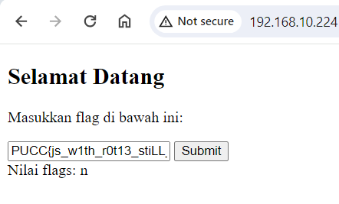

Maka akan ada pesan bahwa flag yang dimasukkan benar

